河南省政府采购网上商城操作册

-----品牌入库申请

2020年12月8日

目录
一、项目入库申请申报审批流程 1
二、 品牌入库申请 2
2.1 外网登陆 2
2.2厂商信息填写 2
2.3审核进度查询 5

一、项目入库申请申报审批流程
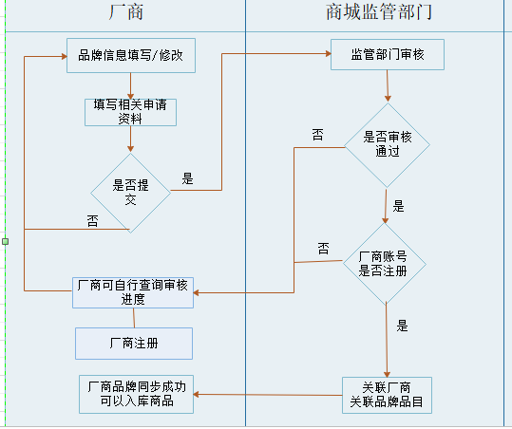

品牌入库申请

2.1 外网登陆

2.2厂商信息填写
·授权代表填写申请人姓名（“*”号为必填项）,查询号码可用于申请进度查询时使用。
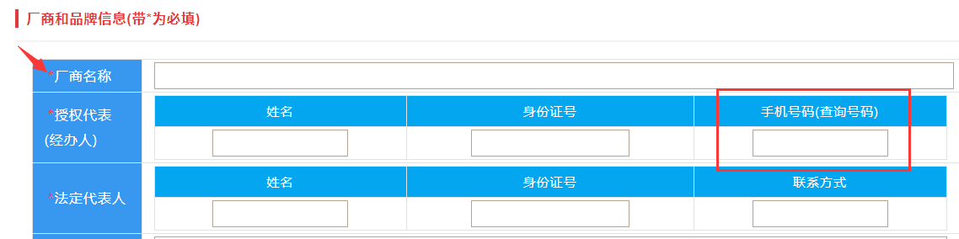
·选择品目时，点击“+”，可出现具体品目名称，同一品目下可进行单项或多项选择
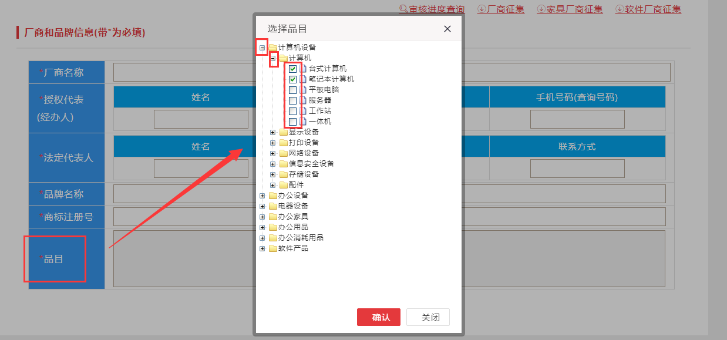

·填写信息后点击保存并下一步，继续填写资料
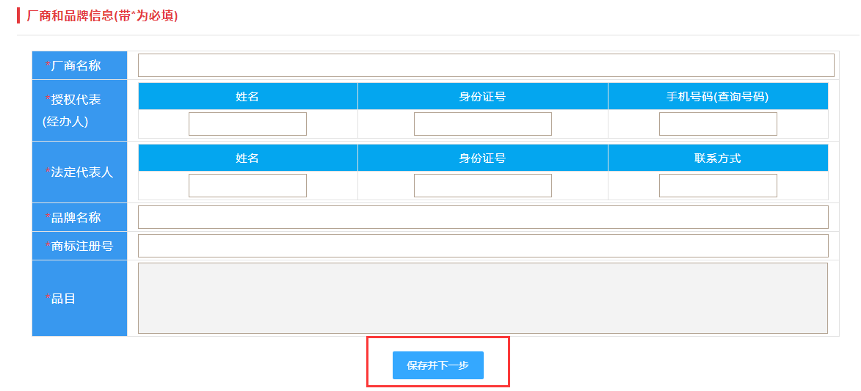

·品牌材料，点击上传附件，可进行图片或文件上传，如图1。上传后，可点击已上传文件进行预览或点击‘×’删除后重新上传，如图2
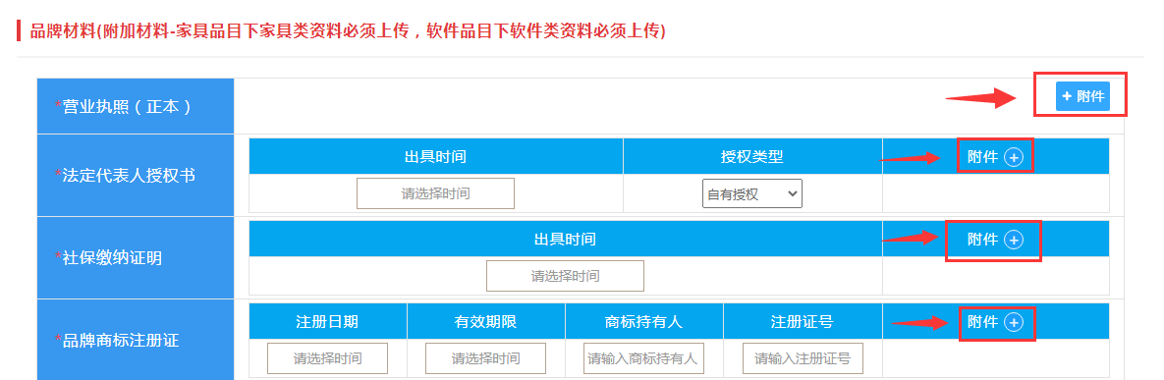
图1
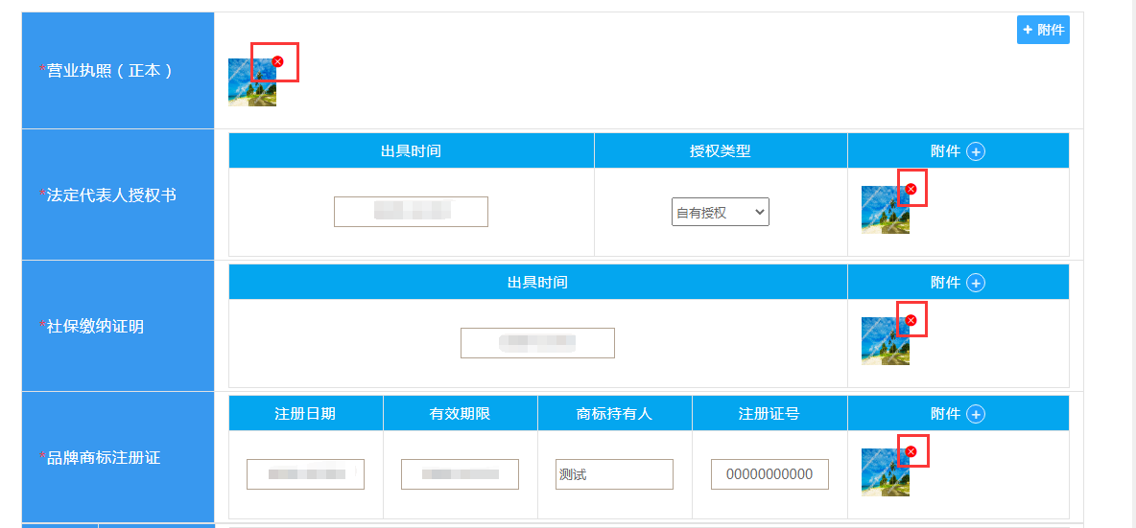
图2

·家具类和软件类的厂商，附加材料为必填项，其中，家具品目下家具类资料必须上传，软件品目下软件类资料必须上传。
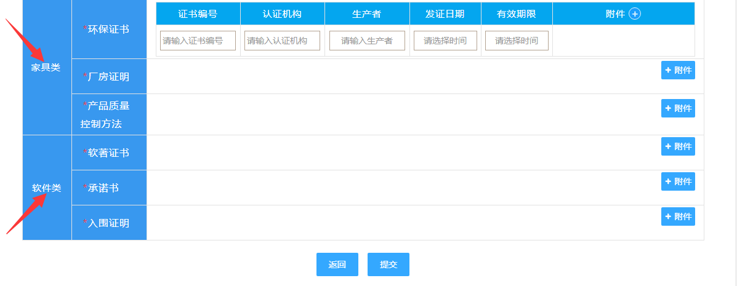

·资料填写完成后，即可进行保存。若想继续修改，也可点击返回，即可回到上一页面。
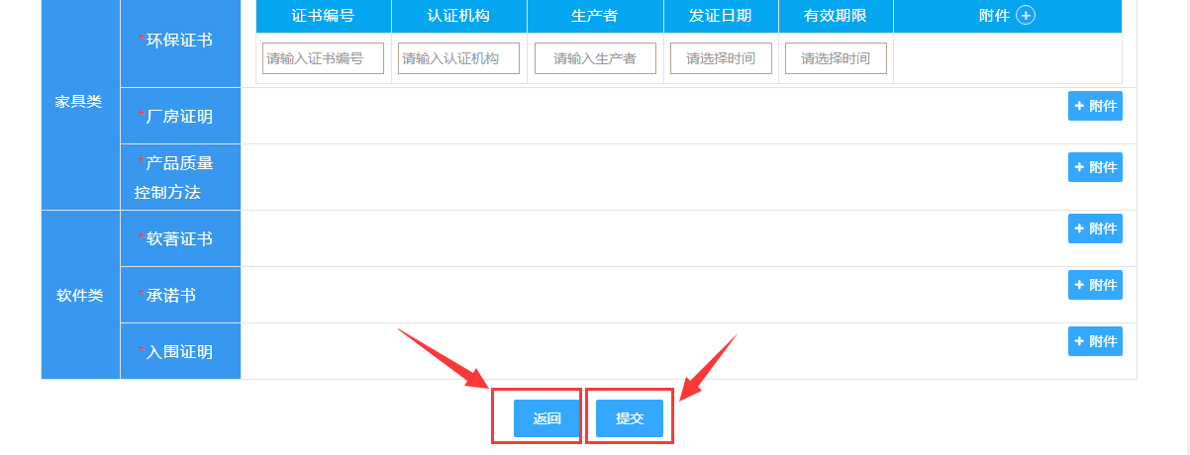

·若资料填写完成，可点击“提交”，弹出验证码窗口，验证校对后，提示:“提交成功，请您耐心等待审核”，资料即进入审核。
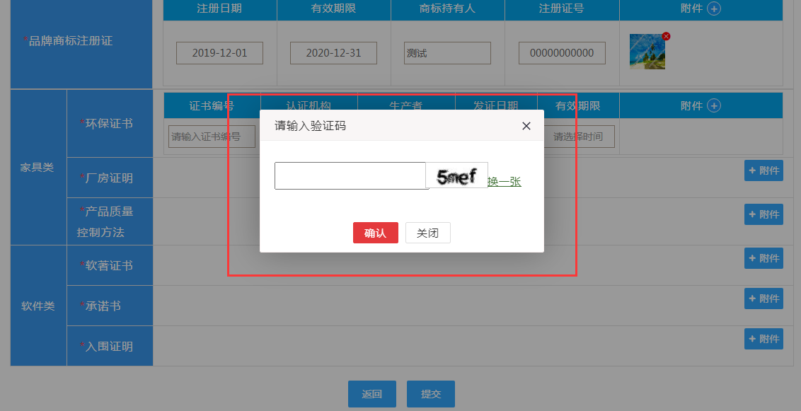

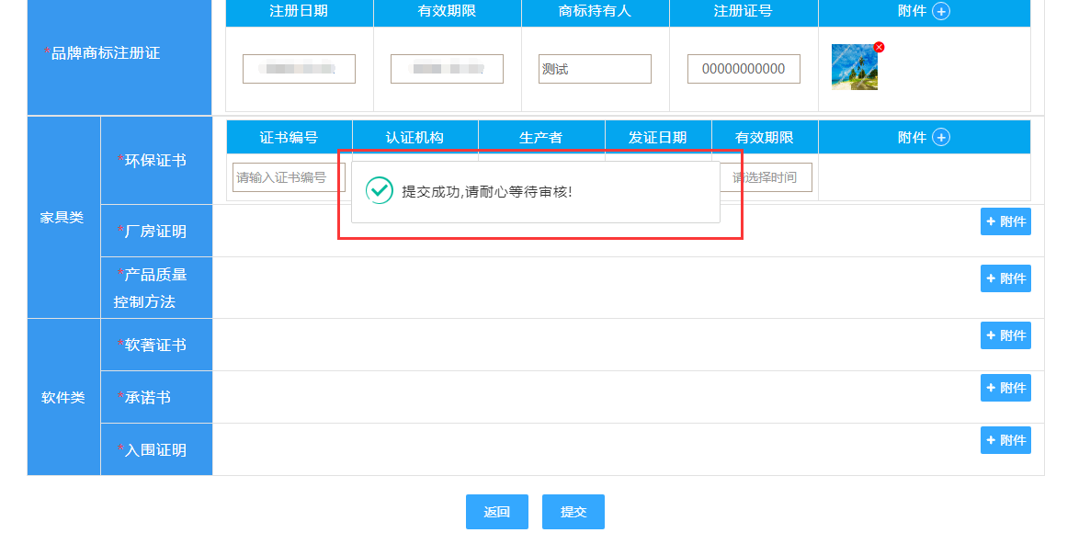

2.3审核进度查询
·进入审核进度查询页面，在输入框输入手机号码，弹出验证码输入框，输入验证码点击搜索即可看到审核进度。
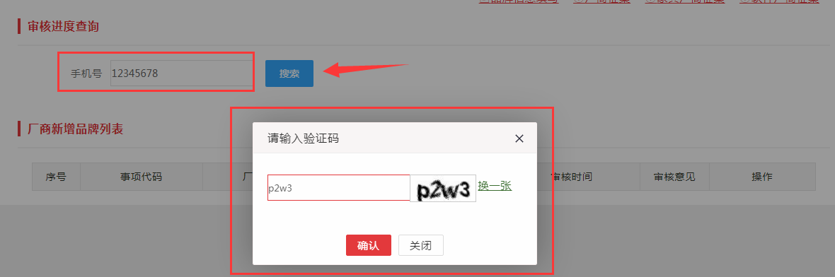

·若审核进度为“待提交”，可选择点击“编辑”补充填写资料，或点击“提交”进入审核。

·若审核进度为“待审核”，即资料正在审核中。

·若审核进度为“已退回”，可根据审核意见点击“编辑”进行资料补充或修改，完成后点击“提交”再次进入审核。

·若审核进度为“审核通过”，则完成品牌入库，厂商可自行进行账号注册。

